**Manual de usuario – Aplicación movimientos de un Dron**

**Julián Andrés Loaiza López**

**C.C. 71263931**

**Andrés Eduardo Rossi Herreño**

**C.C. 1098606558**

**Teoría de Lenguaje y Laboratorio**

**Germán Alcides Gómez Zabala**

**Departamento de Ingeniería**

**Universidad de Antioquia**

**Medellín**

**Septiembre 2018**

**MANUAL DE USUARIO**

*APLICACIÓN MOVIMIENTO DE UN DRON***.**

**INTRODUCCIÓN.**

Éste programa tiene como objetivo validar si una cadena ingresada corresponde o no corresponde a la dirección que corresponde a los primeros 4 bits Bits de instrucción: 1000 arriba (Up); 0100 abajo (Down); 0010 izquierda (Left); 0001 derecha (Rigth) y los siguientes 3 Bits corresponden al tiempo de vuelo y el ultimo bit al de paridad

**REQUERIMIENTOS.**

Para que la aplicación tenga un buen funcionamiento, es necesario tener instalado en la computadora la máquina virtual de JAVA y el sistema operativo Windows (Cualquier versión).

En la parte de hardware es necesario que cómo mínimo usted tenga:

* Procesador, al menos, Pentium 166 MHz, PowerPC 160 MHz, o UltraSparc 166 MHz

- Al menos 32 MB de memoria RAM.

- Espacio mínimo de 1 GB disponible en disco duro.

**FUNCIONALIDADES.**

**Ventanas.**

Existen 1 ventana en la aplicación, la cual es la principal, la podemos apreciar en la figura 1, tiene un espacio para ingresar la secuencia y 2 botones uno para validar y otro para salir en la parte inferior se muestra el resultado.

***Ventana ingreso y resultado.***

En ésta se ingresa la secuencia a validar, se oprime el botón verificar y en la parte de abajo nos informa si es una secuencia valida o no lo es.

***Figura 1. Ventana Ingreso y resultado.***

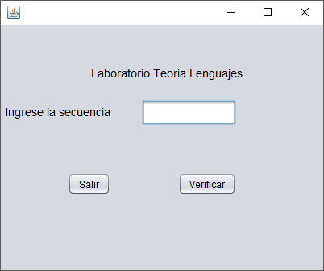

***Figura 2. Ventana Ingreso y resultado en donde se muestra como da una secuencia valida.***

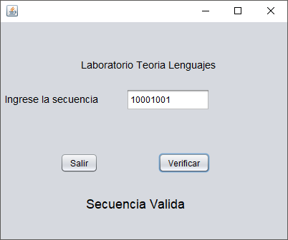

***Figura 3. Ventana Ingreso y resultado en donde se muestra como da una secuencia inválida.***

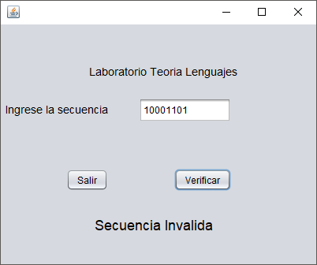

***Figura 4. Ventana Ingreso y resultado en donde se muestra como da una secuencia invalida por caracteres no válidos.***

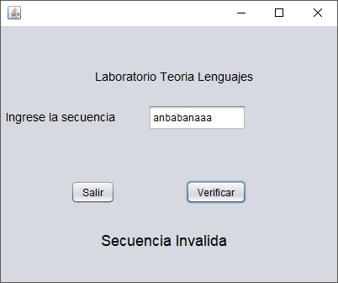

**Salir de la aplicación.**

Al dar clik en la opción Salir.

***Figura 5. Botón salir.***

